13 -Ma’ruza
Mavzu:Quyish moslamasi anjomlari
O‘quv modul birliklari:
- Qolipga suyuq metallni kiritish
- Quyish tizimining turlari va qo‘llanilishi
- Metallarni qolipga kiritish tizimi shakli va o‘lchamlarini aniqlash

Metallarni qolipga kiritish tizimi suyuq, metallni shlak va gazlardan deyarli tozalab, uni qolipga ravon kirituvchi kanalchalar majmuiga quyish tizimi deyiladi. -rasmda ko‘p uchraydigan quyish tizimi turlari keltirilgan. Ma’lumki, odatda kovshdan qolipga kiritilgan metall kosacha 1 dan stoyak deb ataluvchi vertikal konusli voronka 2 bo‘ylab shlak tutgich deb ataluvchi gorizontal kanal 3 orqali ta’minlash kanalchalari 4 ga va ular orqali qolipga o‘tadi. SHuni qayd etish kerakki, suyuq metall quyish tizimi va qolipning devorlarini yuvmasdan, shikastlamasdan tekis to‘ldirishi lozim. Aytaylik, kulrang cho‘yandan murakkab shaklli, bo‘yli, masalan, stanok staninasi kabi quymalar olishda qolipga suyuq metallni bir necha joydan kiritiladigan yarusli (qavatli) quyish tizimidan foydalanish ma’qul (13.1-rasm, v). Olinuvchi quyma sifati quyish tizimining qanchalik ma’qul tanlanganligiga va ular kanallarining shakli va ko‘ndalang kesim yuzi o‘lchamlarining to‘g‘ri belgilanganligiga bog‘liq.
Odatda, olinuvchi quyma uchun quyish tizimining kanalchalar shakli trapetsiya yoki silindrik bo‘lib, ularning kesim yuzalarini aniqlash avvalo ta’minlagich kanalchalarining kesim yuzi aniqlanadi.
Metallarni qolipga kiritish tizimi shakli va o‘lchamlarini aniqlash
Bunda quyidagi formuladan foydalaniladi:
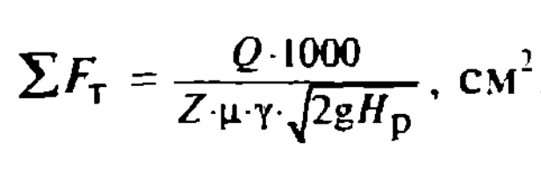
Bu erda FT — ta’minlagich kanalchalarining ko‘ndalang kesim yuzi, sm²;
Q — qolipga kiritiluvchi metall massasi, kg.
Z - qolipning suyuq metall bilan to‘lish vaqti, s;
µ - qolip va quyish tizimi kanalchalarining qarshilik koeffitsienti (bu koeffitsient yirik, qalin devorli quymalar olish da 0,7—0,8 va yupqa devorli murakkab shaklli quyma olishda 0,3—0,4 olinadi; u - suyuq metall zichligi, g/sm 3;
g - metallning erga tortilish kuchining tezlanishi, sm/s²;
N_{r} — quymaning o‘rta hisobdagi balandligi, sm.

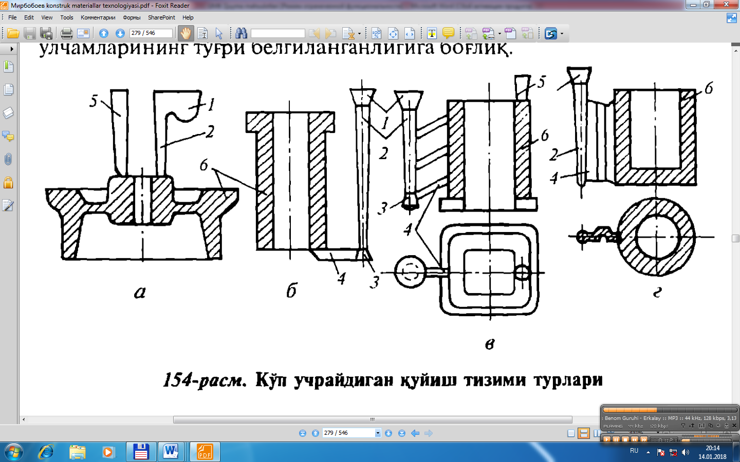
13.1-rasm. Ko‘p uchraydigan quyish tizimi turlari
N_{r} qiymatini esa quyidagi formula bo‘yicha aniqlash mumkin:
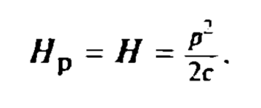
bu erda N - qolipga metallni kiritish joyidan quyilish kosachasi mezonigacha bo‘lgan oraliq, sm; r - qolipga metallni kiritish mezonidan qolipning eng yuqori qismigacha bo‘lgan oraliq, sm;
S - qolip balandligi, sm.
Ba’zi hollarda quyish tizimi elementlari quyidagicha ham aniqlanadi. Ma’lumki, qolipga metallni kiritish vaqti asosan qotishma xiliga, kimyoviy tarkibiga, temperaturasiga, massasiga, qolip materialiga, olinuvchi quyma devorlari qalinligiga bog‘liq.
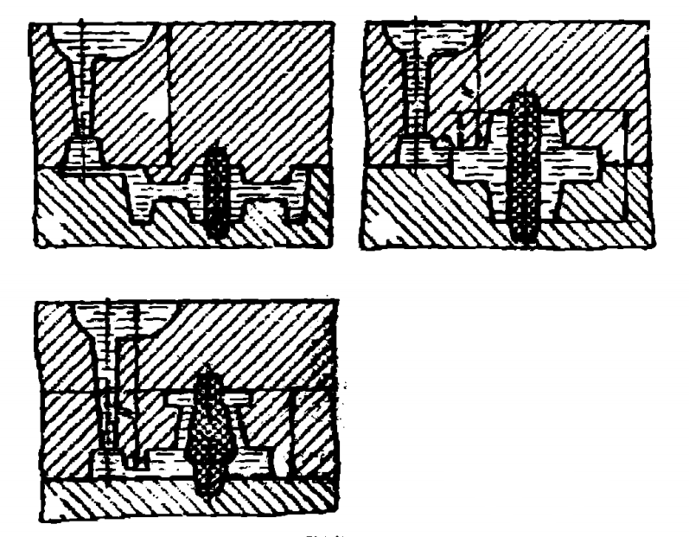
13.2-rasm.
Odatda, metallni qolipga kiritish vaqtini aniqlash quyidagi formula bilan aniqlanadi:
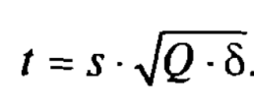
Bu erda s— quyma shakliga va devor qalinligiga bog‘liq koeffitsient (po‘lat quymalar olishda 1,0-1,8, cho‘yan quymalarda - 1,7-2,0, alyuminiy quymalarda - 2,0-3,0 olinadi). Q-quyma massasi, kg; δ - quyma devorlarining eng qalin yoki o‘rtacha qalinligi, mm.

